“DÍA DE LA CONSTITUCIÓN NACIONAL” y “DÍA DEL TRABAJADOR” 1 DE MAYO
1) La Constitución Nacional
Es la ley fundamental que rige nuestro país. Garantiza los derechos y libertades de las personas. Regula la organización y el ejercicio de los poderes del Estado. Es la ley suprema porque las demás leyes deben respetar sus lineamientos y El 1º de mayo de 1853 los diputados de las provincias (excepto los de Buenos Aires), reunidos en Santa Fe, sancionaron la Constitución Nacional, en respuesta a una necesidad que surgió tras la Revolución de Mayo. Su objetivo era constituir la unión nacional, afianzar la justicia y consolidar la paz interior.
2) El trabajo de las personas menores de 16 años está prohibido por la ley. Pero hay una sola excepción: si cumpliste 14 años podes trabajar en la empresa de tu padre, madre o tutor. En estos casos, podés trabajar 3 horas diarias o 15 semanales.
3)
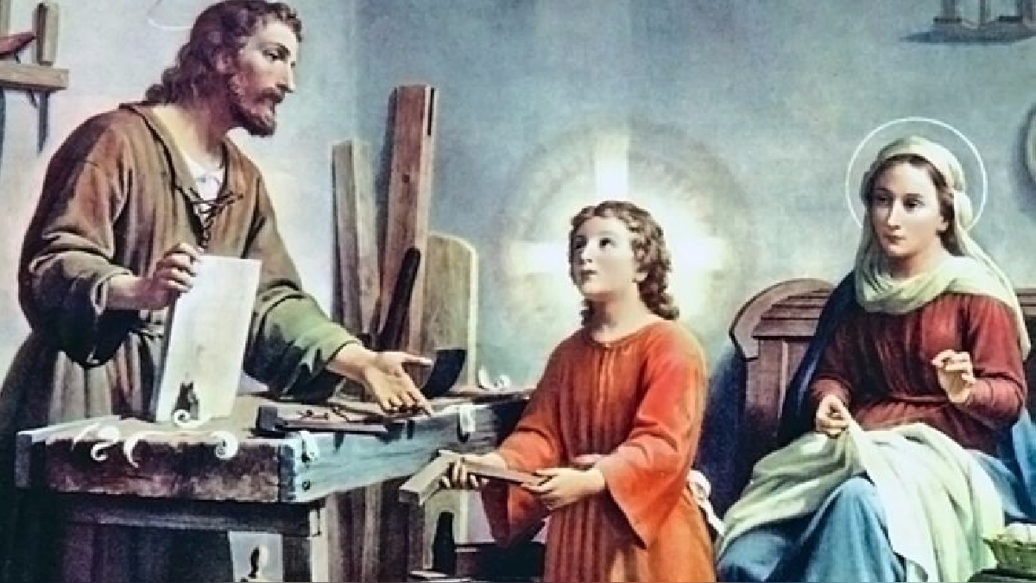
“DÍA DEL HIMNO NACIONAL ARGENTINO” 11 DE MAYO
- es Composición poética o musical de tono solemne que representa y ensalza a una organización o un país y en cuyo honor se interpreta en actos públicos.
- El género de la obra es lírico, su contenido se vincula a la poesía cívica y patriótica. Los temas principales que se abordan en la canción patria son la emancipación de un pueblo y el restablecimiento de su dignidad; la exaltación del valor y la grandeza de los argentinos.
- Una investigación de la Universidad de Carolina del Sur revela que las personas que sienten reacciones físicas como escalofríos al escuchar música tienen una composición cerebral diferente.
“DÍA DE LA ESCARAPELA NACIONAL” 18 DE MAYO
- Adorno hecho con cintas de varios colores plisadas en forma redonda o de roseta
- la documentación histórica es la solicitud que el General Manuel Belgrano hizo al Triunvirato el 13 de febrero de 1812, para que se dictaminara el uso de una escarapela nacional con el objetivo de uniformar al Ejército Revolucionario y, a su vez, distinguirlo de los enemigos.
- La escarapela se puede usar desde el 18 al 25 de mayo, durante toda la semana que evoca los acontecimientos más importantes que precedieron a la asunción del Primer gobierno patrio, el 25 de mayo. Además, se usa el 9 de julio por la conmemoración del Día de la Independencia.
“DÍA DE LA REVOLUCIÓN DE MAYO” 25 DE MAYO
- La Semana de Mayo es la semana que transcurrió en Buenos Aires, entre el 18 y el 25 de mayo de 1810, que se inició con la confirmación de la caída de la Junta Suprema Central y desembocó en la destitución del virrey Cisneros y la asunción de la Primera Junta.
- Si no hubiera sucedido la Revolución de 1810 todos los argetin@s seriamos españoles y los españoles nos tratratarian como esclavos y nos gobiernaria sanchez
